《网络与通信》课程实验报告
实验2：Socket通信编程
姓名 | 孔馨怡 |  | 院系 |  | 计算机学院 |  |  | 学号 |  | 22122128
任课教师 |  | 何冰 |  |  |  | 指导教师 | 何冰
实验地点 |  | 计708 |  |  |  | 实验时间 | 10月9日 周三
实验课表现 |  | 出勤、表现得分(10) |  |  |  | 实验报告  得分(40) |  |  | 实验总分
 |  | 操作结果得分(50)
实验目的：
- 掌握Socket编程过程；
- 编写简单的网络应用程序。
实验内容：
利用你选择的任何一个编程语言，分别基于TCP 和UDP 编写一个简单的Client/Server 网络应用程序。具体程序要求参见《实验指导书》。
要求以附件形式给出：
- 系统概述：运行环境、编译、使用方法、实现环境、程序文件列表等；
- 主要数据结构；
- 主要算法描述；
- 用户使用手册；
- 程序源代码；
实验要求：（学生对预习要求的回答）（10分） |  |  |  |  |  |  |  |  |  |  | 得分：
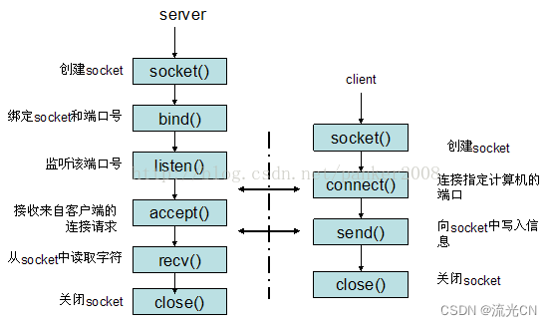
图一 服务器&客户端界面大致流程
- Socket编程服务器端的主要步骤：
socket(): 创建一个Socket。服务器端首先需要通过 socket() 函数创建一个套接字，它是通信的基础。套接字会创建一个文件描述符，用于标识该网络通信端点。
函数原型int socket(int domain, int type, int protocol);
//domain：通信域，type：指定套接字的类型 ，protocal:给定的通信域和套接字类型选择默认协议
bind(): 将Socket绑定到特定的IP地址和端口号。使它成为一个固定的监听点。客户端可以通过该IP和端口连接到服务器。
函数原型int bind(int sockfd, const struct sockaddr *addr, socklen_t addrlen);
listen(): 让服务器开始监听来自客户端的连接请求。当客户端发起连接请求时，服务器能够接收到。
函数原型int listen(int sockfd, int backlog);
// backlog 用来描述 sockfd 的等待连接队列能够达到的最大值
accept(): 接受客户端的连接请求，建立连接。accept() 阻塞并等待客户端发起的连接请求，一旦有客户端请求连接，服务器会返回一个新的Socket，用于和该客户端进行通信。原始的Socket继续监听新的连接。
函数原型int accept(int sockfd, struct sockaddr *addr, socklen_t *addrlen);
// 参数 addr 是一个传出参数，参数 addr 用来返回已连接的客户端的 IP 地址与端口号等这些信息。
recv(): 从客户端接收数据。这里用到循环监听（后续问题2会说）
函数原型ssize_t recv(int sockfd, void *buf, size_t len, int flags);
// 返回值是接受到的字节数
// 参数 buf 指向了一个数据接收缓冲区，参数 len 指定了读取数据的字节大小，参数 flags 可以指定一些标志用于控制如何接收数据。
Send(): 发送信息给客户端。（除了send可以用written函数，这里服务器和客户端都是用这些函数发送数据）
函数原型ssize_t send(int sockfd, const void *buf, size_t len, int flags);
// 参数 buf 指向了一个数据接收缓冲区，参数 len 指定了读取数据的字节大小，参数 flags 可以指定一些标志用于控制如何发送数据。
close()：关闭Socket连接。当通信结束时，服务器需要关闭客户端的Socket和服务器Socket，以释放系统资源。

- Socket编程客户端的主要步骤：
socket(): 创建一个Socket。
connect(): 连接到服务器的IP地址和端口号。发起与服务器的连接请求。它指定服务器的IP和端口，尝试与服务器建立通信连接。
send(): 向服务器发送数据。
close(): 关闭Socket连接。释放资源。
实验过程中遇到的问题如何解决的？（10分） |  |  |  |  |  |  |  |  |  |  |  | 得分：
问题1：在用cpp实现最基本的实现以后，为了让服务器和客户端的界面更加清楚，各个接受消息和发送消息更加灵活、自由，我采取了Qt Creator +CPP的实现。在QT Creator实现过程中，我为了增加“服务器实时显示在线用户列表”的功能，发现多个客户端连接的时候一直是一个IP这样的可视化就体现不出来多个客户端在线服务器：
- 回环地址（loopback address）/本地地址
它指向本机，即发送的网络请求会回到自己。当我的服务器和客户端都在我的电脑上的时候他们都是127.0.0.1的IP地址，这代表本地地址，如果我无法解决用别处IP的客户端来登录服务器，则所有客户端IP都是和服务器是一样的，得想其他方式标识各客户端来实现我的用户列表功能。及下图，无论多少个本地客户端连接，连接列表只有127.0.0.1:
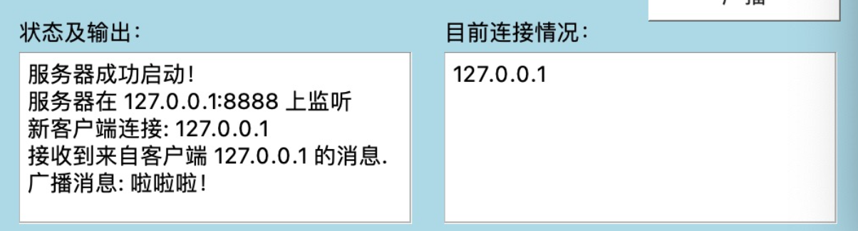
此图为老版本服务器和客户端，新版界面和功能具体看操作视频和md文档
图二 服务器界面显示客户端唯一IP
（我老服务器的截图没有截，代码更新了，反正就是所有客户端都一个IP列表只有一个）

在我的服务器界面创建服务器的时候给定IP除了可以是127.0.0.1，也可以是0.0.0.0，这表示非指定地址/所有网络接口/不确定的地址，这时候客户端依旧可以通过连接127.0.0.1来连接服务器；但是相反的，服务器是127.0.0.1或者0.0.0.0，客户端要连接的服务器IP不能是0.0.0.0，这时候会看见客户端显示“连接成功”后立刻断开了，连接的不是我们这个指定的服务器，因为0.0.0.0代表所有网络接口。
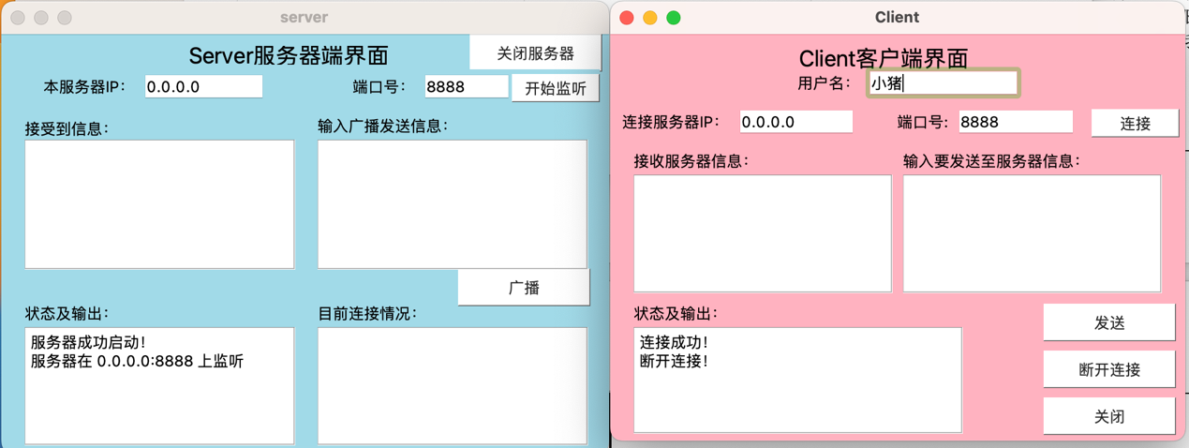
此图为老版本服务器和客户端，新版界面和功能具体看操作视频和md文档
图三 服务器&客户端界面当两边都为0.0.0.0的时候情况显示
- 用户名ID的添加，绑定socket指针实现唯一客户端标识和其他功能
如上图二，在本地服务器与客户端共用相同IP的情况下，我通过添加用户名ID来标识每个客户端。每个客户端的用户名由用户在客户端界面的用户名输入框中填写，并将其与该客户端唯一的Socket指针绑定到一个结构体中。通过这种方式，实现了每个客户端的唯一标识与区分。
这种设计不仅确保了客户端之间的有效区分，还实现了“用户连接情况名单实时更新”的功能。相比之下，如果通过IP地址发送数据而没有绑定唯一的Socket指针，在服务器进行广播时可能会引发混乱：例如，某个客户端可能会收到多条消息，而其他客户端却无法接收到。这是因为IP地址并非唯一标识符，而Socket指针在底层实现中具有唯一性。通过绑定每个客户端的Socket指针，可以确保消息的准确传递和广播功能的正常实现，而用户名则为用户提供了直观的界面，使其更易于理解和观察客户端连接状态。
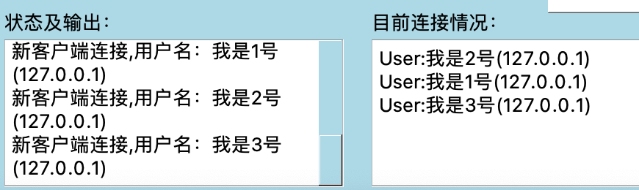
此图为老版本服务器和客户端，新版界面和功能具体看操作视频和md文档
图四 服务器界面实时显示有用户名标识的连接用户名单，以及各用户情况

问题2：如何让多个客户端同时连接服务器并且一直能够接收新连接，即如何实现多个客户端的并发连接：
为了让服务器能同时处理多个客户端的连接，需通过创建新线程来处理每个客户端的请求。服务器主线程持续监听新的客户端连接，并在每个连接建立后，创建一个独立的线程来处理该客户端的通信。这样，服务器可以继续接受新的连接请求，而不会被阻塞。
持续监听连接：
服务器通过 accept() 函数接收客户端的连接请求。通过循环结构，服务器能够持续监听新的连接，而不会因为处理某个客户端的请求而阻塞后续连接。
并发处理客户端：
每当有新的客户端连接时，服务器创建一个新的线程，通过线程来单独处理与该客户端的通信，确保服务器主线程不受影响。这种方法使得服务器能够同时处理多个客户端的请求，实现并发处理。
// 创建线程来单独处理
pthread_t tid;
if (pthread_create(&tid, nullptr, handle_client, client) != 0)
{
perror("pthread_create error.");
close(*client);
delete client; // 清理内存
continue;
}
pthread_detach(tid); // 分离线程，自动回收资源
循环接收数据的必要性：
在每个客户端的通信处理中，服务器需要持续接收和发送数据。通过循环结构，服务器能够不断接收客户端发送的数据，直到客户端断开连接为止。
while (true)
{
*client = accept(socket_fd, (struct sockaddr *)&client_addr, &client_addrlen);
······
// 创建线程来单独处理
pthread_t tid;
if (pthread_create(&tid, nullptr, handle_client, client) != 0)
{
perror("pthread_create error.");
close(*client);
delete client; // 清理内存
continue;
}
pthread_detach(tid); // 分离线程，自动回收资源
}
错误处理和资源管理：
如果在接收过程中发生错误，服务器需要妥善处理这些错误，避免崩溃或资源泄漏。通过 continue; 来跳过错误并继续监听下一个连接，可以提高服务器的健壮性。
使用 pthread_detach() 使线程资源能够在任务结束时自动回收，避免内存泄漏。

问题3： 无
本次实验的体会（结论）（10分） |  |  |  |  |  |  |  |  |  |  | 得分：
在本次Socket通信实验中，我深入了解了Socket的基本原理及其在网络编程中的应用。通过实际编程实践，成功实现了服务器与客户端之间的通信，掌握了使用Qt框架中的信号与槽机制来处理网络事件。这一机制不仅简化了代码结构，也提高了代码的可维护性。特别是在动态管理多个客户端连接时，能够及时响应连接和断开事件，使得程序更加高效。

在用C++实现Socket底层代码后，我对TCP/UDP协议有了更深入的理解。为了优化设计界面和用户交互体验，我快速掌握了Qt Creator的开发流程，虽然封装好的函数非常便捷，但我也意识到底层逻辑的掌握同样重要。实验中我加入了用户名、登录列表等功能设计，并对各种细节问题进行了完善，最终实现了更健全的代码结构和用户体验。这次实验不仅提升了我对Socket通信的理解，也增强了编程能力和代码优化的意识。

思考题：（10分）
思考题1：（4分） |  |  |  |  |  |  |  |  |  |  | 得分：
你所用的编程语言在Socket通信中用到的主要类及其主要作用。
CPP底层开发的时候，没有涉及主要类，主要函数在前面实验要求处已经介绍。

在Socket通信中，使用C++和Qt框架时，主要涉及到的类及其作用如下：
1. QTcpServer
主要作用：用于创建TCP服务器，监听来自客户端的连接请求。
listen(const QHostAddress &address, quint16 port)：开始监听指定的IP地址和端口。
nextPendingConnection()：获取下一个待处理的连接（返回一个QTcpSocket指针）。
2. QTcpSocket
主要作用：用于创建TCP客户端和与TCP服务器的通信。
connectToHost(const QString &hostName, quint16 port)：连接到指定的主机和端口。
write(const QByteArray &data)：发送数据到连接的服务器。
readAll()：读取接收到的数据。
disconnectFromHost()：断开与服务器的连接。
信号：
readyRead()：当有新数据可读时发射。
disconnected()：当与服务器断开连接时发射。
3. QHostAddress
主要作用：表示一个网络地址（IP地址）。
QHostAddress::Any：表示任意可用的IP地址。
QHostAddress::LocalHost：表示本地回环地址（127.0.0.1）。
QHostAddress(const QString &address)：根据字符串形式的IP地址构造。
4. QByteArray
主要作用：用于存储和处理字节数组。
QByteArray::fromStdString(const std::string &str)：从标准字符串创建字节数组。
QByteArray::toStdString()：将字节数组转换为标准字符串。
5. QObject
主要作用：Qt中所有对象的基类，提供信号和槽机制。
connect()：连接信号和槽。
deleteLater()：标记对象在事件循环的下一个迭代中被删除。
具体看代码文件！
思考题2：（6分） |  |  |  |  |  |  |  |  |  |  | 得分：
说明TCP和UDP编程的主要差异和特点。
TCP（Transmission Control Protocol）
特点：
- 面向连接：TCP是一种面向连接的协议，客户端和服务器之间必须先建立连接（三次握手）才能进行数据传输。在断开连接时，需要通过四次挥手关闭连接。
- 可靠性高：TCP通过确认机制（ACK），确保数据包按序到达且不会丢失或重复传输。如果数据包丢失，发送方会重发，直到收到确认。TCP还能保证数据的完整性和正确性。
- 流量控制与拥塞控制：TCP有流量控制（如滑动窗口机制）和拥塞控制（如慢启动、拥塞避免等），可以防止网络拥塞并适应不同的网络带宽。
- 数据传输有序：TCP确保数据按发送顺序到达接收端，这对于需要按顺序处理的数据非常重要。
- 适用场景：TCP适用于对可靠性要求较高的应用场景，例如文件传输、电子邮件、网页浏览等。
编程中的特点：
- socket类型：使用 SOCK_STREAM 作为套接字类型。
- 连接管理：必须使用 connect()（客户端） 和 listen()/accept()（服务器）进行连接的建立与管理。
- 数据收发：通过 send() 和 recv() 函数进行数据的发送和接收，数据传输过程中会有确认和重发机制。
优点：
- 数据传输可靠性高。
- 确保数据按序到达且没有丢包现象。
缺点：
- TCP有额外的连接管理开销，效率较低。
- 适应网络带宽变化时，传输速度可能较慢。
UDP（User Datagram Protocol）
特点：
- 无连接：UDP是一种无连接的协议，客户端和服务器之间无需建立连接即可直接发送数据。这也意味着UDP没有三次握手和连接断开机制。
- 不可靠传输：UDP不提供数据包的确认、重传、顺序控制等功能，因此数据包可能会丢失、重复或乱序到达。
- 没有流量控制与拥塞控制：UDP不具备TCP的流量控制和拥塞控制机制，数据包发送的速度完全由发送方决定，可能导致网络拥塞。
- 数据传输快速：由于UDP不进行复杂的连接管理和流量控制，传输速度较快，适用于实时性强但不要求高可靠性的应用场景。
- 适用场景：UDP适用于对传输速度和实时性要求高，但对数据可靠性要求不高的场景，例如视频直播、在线游戏、语音通话等。
编程中的特点：
- socket类型：使用 SOCK_DGRAM 作为套接字类型。
- 无需连接管理：直接使用 sendto()（客户端） 和 recvfrom()（服务器）进行数据传输，不需要建立和断开连接。
- 数据收发：每个数据包的发送和接收是独立的，没有顺序保证和重传机制。
优点：
- 传输速度快，开销小。
- 适用于对实时性要求高的场景。
缺点：
- 传输不可靠，数据包可能丢失或乱序。
- 不能保证所有数据包按顺序到达。

指导教师评语：
日期：

